'Science' elige los diez descubrimientos científicos más importantes de 2014
La publicación científica ha considerado la misión de la ESA como el avance del año. Enjambres de robots y células para curar la diabetes completan la lista
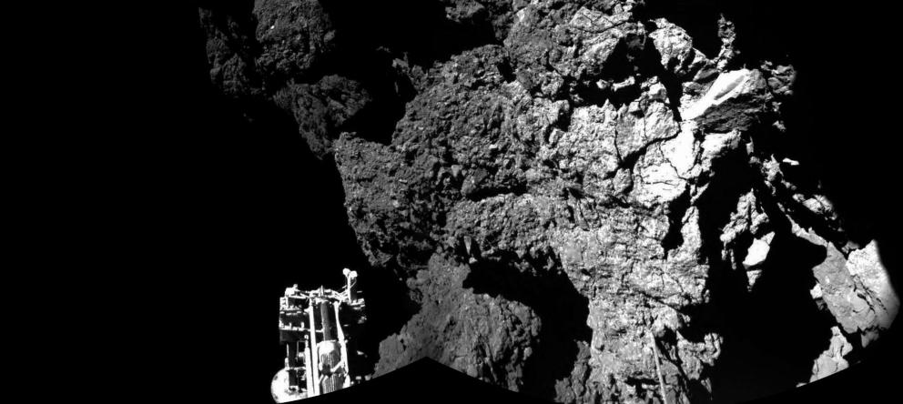
Se acerca el final de 2014 y, como cada año, la revista Science selecciona los principales avances de los últimos doce meses. Ha sido un año en el que la biotecnología y la robótica han llenado muchas páginas, así como el esfuerzo por entender mejor nuestro cerebro y la renovación del interés por la exploración espacial.
Precisamente a este último campo pertenece el logro que Science encumbra como el más importante del año: Rosetta. Los editores han considerado la misión de la Agencia Espacial Europea como el gran avance científico del 2014. Tras él, la revista recoge a los nueve finalistas, que cubren campos tan distintos como la neurotecnología, la antropología y la genética.
1.Rosetta y Philae, la pareja del año
Cuando el pasado 12 de noviembre el pequeño módulo Philae aterrizaba sobre la superficie del cometa 67P, el mundo entero estalló en vítores. La sonda que lo transportaba, Rosetta, cumplía así uno de los pasos más delicados y espectaculares de su misión. Una misión que había comenzado una década antes, con su lanzamiento en marzo de 2004, y que le había hecho recorrer miles de kilómetros hasta alcanzar el pasado mes de agosto el cuerpo celeste, al que acompaña desde entonces para aprender de él.
La vida de Rosetta en el cometa 67P acaba de comenzar, y anuncia una nueva era de ciencia espacial
Después supimos que el éxito no fue completo: los sistemas de agarre de Philae no funcionaron como se esperaba, de forma que rebotó y fue a caer a un punto inesperado, donde no recibe la luz solar suficiente para mantenerse encendido. El módulo entró en modo reposo, y así sigue, a la espera de que el recorrido del cometa le acerque lo suficiente al Sol como para recargar sus baterías.
Pero en realidad, Rosetta es mucho más que lo que se consiguió ese día. Philae llenó los titulares, pero mantenerse en la órbita del cometa es mucho más interesante a medio plazo: en agosto de 2015, 67P alcanzará su distancia mínima con el Sol. Si analizan las nubes de gases que se formarán por la sublimación del hielo presente en el cometa, los científicos podrán entender cómo estos cuerpos se alteran cada vez que se acercan al Sol y a partir de ahí, aprender cómo se formaron hace 4.500 millones de años.
Y todo eso, no lo olvidemos, con una tecnología de hace diez años. Los científicos confían ahora en que Philae vuelva a despertar y los descubrimientos sigan llegando, pero incluso si no despierta “la vida de Rosetta en el cometa 67P acaba de comenzar, y anuncia una nueva era de ciencia espacial”, concluye Science.
2.El arte rupestre más antiguo del mundo
Una cueva en la isla indonesia de Sulawesi alberga en su interior arte rupestre de al menos 40.000 años, según publicó Nature en febrero. De hecho, las manos pintadas en sus paredes –técnica denominada estarcido– pueden considerarse las más antiguas del mundo.
Esta antigüedad rivaliza con las pinturas más antiguas de Europa, considerada hasta ahora como origen de esta forma de expresión primigenia durante la Edad de Hielo. “Se suele asumir que Europa fue el centro de la más temprana explosión de creatividad humana”, explicaba entonces uno de los autores.
El descubrimiento rompe los estereotipos al demostrar que, al mismo tiempo, había gente al otro lado del planeta capaz de crear pinturas animales comparables a las de Francia y España. Lo más curioso es que, hasta entonces, se pensaba que estas pinturas indonesias no tenían más de 10.000 años.
3.Un enjambre de 1.000 robots coordinados
Más de 1.000 diminutos robots capaces de alinearse y crear diferentes figuras, gracias a sus comunicadores infrarrojos que les permiten formar una especie de mente enjambre. Se trata de una curiosa tecnología publicada en Science.
El estudio no es el único que este año ha jugado con la inteligencia colectiva de los autómatas. Otro grupo de investigadores creó robots inspirados en termitas, capaces de coordinarse para construir estructuras como castillos.
La idea es que este tipo de máquinas pueda construir estructuras en zonas peligrosas e inaccesibles para el ser humano. Desde Marte a Fukushima, pasando por el fondo del mar, un ejército de robots cooperantes podría ayudarnos sin riesgo alguno para ellos.
4.El suero de la juventud está en la sangre
Encontrar un modo de mantenerse joven para siempre es quizá una de las obsesiones más antiguas de la humanidad. Este año, una prometedora investigación ha dado un firme paso en esa dirección. "¿Podría el elixir de la juventud ser algo tan simple como las proteínas que se encuentran en la sangre joven?", se preguntaba Jocelyn Kaisen en Science en el mes de mayo.
A estas alturas del año que viene quizá ya sepamos si la sangre joven puede servir para combatir una de las más temidas enfermedades asociadas a la edad
Un trabajo publicado este año ha reforzado la idea de que hay algo en la sangre joven que puede revertir muchos efectos de envejecer. Un equipo de científicos de la Universidad de Harvard se fijó en un componente concreto, llamado GDF11, que ya ha demostrado su capacidad para rejuvenecer el corazón, y descubrieron que también podía aumentar la fuerza muscular en ratones viejos, así como estimular el crecimiento neuronal. Otro equipo, este en Stanford, publicó que la sangre joven, incluso el plasma sanguíneo sin células, refuerza la memoria espacial de los ratones más viejos.
“En el primer ensayo clínico que se lleva a cabo, 18 pacientes de mediana edad, así como personas mayores con alzhéimer reciben inyecciones de plasma donado por adultos jóvenes. A estas alturas del año que viene quizá ya sepamos si la sangre joven puede servir para combatir una de las más temidas enfermedades asociadas a la edad” explica la misma Kaiser en la recopilación anual.
5.Manipular los recuerdos mediante la optogenética
En ¡Olvídate de mí!, traducción cuestionable de Eternal Sunshine of the Spotless Mind, Jim Carrey olvidaba recuerdos incómodos gracias a la ciencia. De forma similar, los investigadores han logrado manipular la memoria a través de la luz.
Los científicos fueron capaces de cambiar recuerdos malos por otros buenos, y viceversa, en ratones. La técnica se basa en la posibilidad de utilizar la luz para activar y desactivar genes específicos, a modo de interruptor.
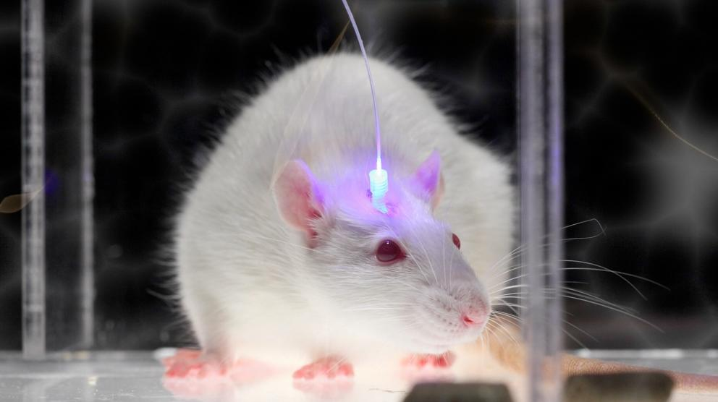
Esta tecnología podría utilizarse para eliminar recuerdos traumáticos, entre otras aplicaciones. Lo más atractivo es la precisión casi quirúrgica con la que se pueden manipular las neuronas.
6.ADN artificial con un nuevo alfabeto
El ADN codifica toda la información que compone un ser vivo, y todo en sólo cuatro letras (ATGC), correspondientes a los cuatro tipos de nucleótidos.
Todo el genoma de cualquier ser vivo consiste en la repetición de esas cuatro letras, salvo el de una bacteria desarrollada este año, la primera con un ADN artificial.
Este descubrimiento permitirá modificar el ADN en un futuro y desarrollar nuevos medicamentos y nanotecnologías. Esta ha sido, además, la investigación favorita de los lectores de Science en este año.
7.Chips que imitan al cerebro
Hace ahora casi 70 años, John von Neumann creó el diseño básico de lo que ha sido la computación hasta el día de hoy, con unidades distintas para el procesado, la memoria y el control de las distintas partes. Durante décadas, esas unidades han aumentado en potencia y disminuido en tamaño, pero en lo básico han variado poco. Eso podría cambiar pronto: este año, ingenieros de IBM han presentado una alternativa prometedora: los chips que imitan al cerebro.
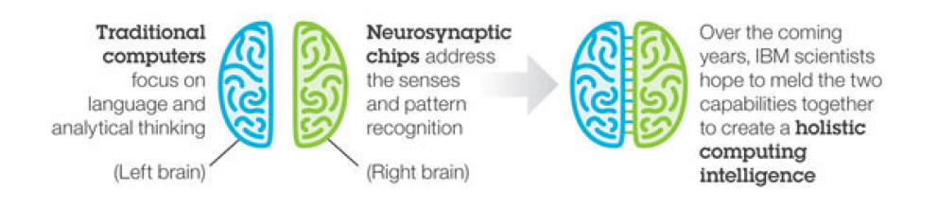
Los chips basados en la arquitectura de Nuemann son muy eficaces para realizar secuencias de tareas lógicas, pero las tareas que integran con grandes cantidades de datos, como el análisis de imágenes, les resultan más complicadas. Nuestros cerebros funcionan de otra forma: las neuronas se comunican con otras miles de neuronas a través de señales químicas, permitiendo al cerebro procesar simultáneamente mucha información. Distintas zonas del cerebro se especializan en distintas tareas, aumentando aún más la eficacia.
IBM ha presentado este año un nuevo tipo de chip llamado TrueNorth, que incluye 5.400 millones de transistores y el equivalente a 256 millones de sinapsis (nuestro cerebro tiene unos 100.000 millones de neuronas unidas por 100 billones de sinapsis), que funcionan inspirados en cómo lo hace el cerebro de los seres vivos. “En el futuro, los procesadores neuromórficos podrían transformar campos como la visión de las máquinas o la monitorización ambiental, integrando información en tiempo real de sensores de todo el mundo”, concluye Robert F. Service en la revista.
8.Células para curar la diabetes
Las células beta se encargan de fabricar la insulina, la hormona que se encarga de fabricar la glucosa. En las personas que sufren diabetes de tipo 1, el sistema inmune ataca estas células.
Este año, dos grupos independientes han encontrado sendos métodos para fabricar este tipo de células, y así curar la diabetes algún día. El truco consiste en utilizar células madre sin diferenciar y obligarlas a transformarse en células beta.

9.El auge de los 'cubesats', minisatélites 'lowcost'
Han pasado de ser poco más que un ejercicio de clase para estudiantes universitarios, hechos con tecnología prácticamente casera y unos cientos de dólares a instrumentos científicos de primer orden. Este año se han puesto en órbita más de 75 cubesats, pequeños satélites con forma de cubo de unos 10 centímetros de lado equipados con todo tipo de sensores que ya se emplean para la investigación espacial con mayúsculas.
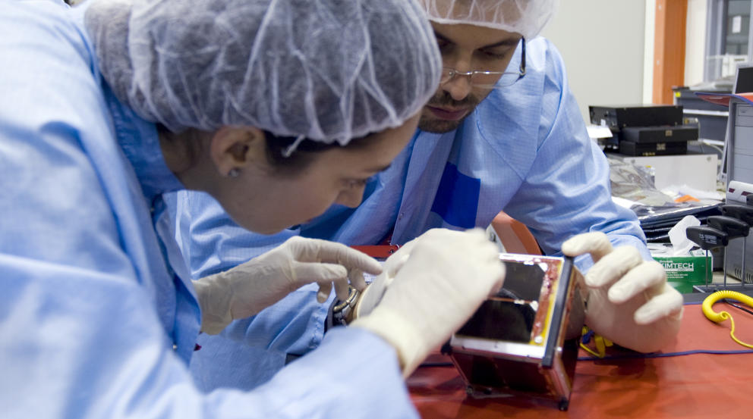
Es otro paso en la democratización del espacio. No solo son más países los que pueden llegar a él (Europa, India, China, Japón,…) sino también más científicos y ciudadanos. Los cubesats pueden ir a bordo de cualquier nave gubernamental o comercial, o ser soltados desde la Estados Espacial Internacional. Tanto la NASA como la ESA cuentan con programas específicos para poner el órbita estos despositivos.
Y puesto que su precio es más moderado que el de los grandes satélites, sus responsables pueden asumir mayores riesgos: un fallo no desequilibra un presupuesto durante años, y a base de ensayo y error, los ingenieros avanzan en el desarrollo de mejores baterías, paneles solares o procesadores.
Si funcionan, los 'cubesats' habrán demostrado no solo que lo pequeño también es hermoso, sino también que muchas veces el conjunto vale más que la suma de sus partes.
De forma que ya se están creando redes con estos pequeños satélites para cubrir grandes superficies, trabajar más rápidamente o registrar distintas longitudes de onda al mismo tiempo. “Si funcionan, los cubesats habrán demostrado no solo que lo pequeño también es hermoso, sino también que muchas veces el conjunto vale más que la suma de sus partes”, termina Erica Hand.
10.Dinosaurios con plumas, pájaros con escamas
¿En qué se parece un T. rex a una gallina? Este año, y gracias a numerosos equipos de investigación, se ha logrado comprender un poco mejor cómo los dinosaurios evolucionaron hasta convertirse en aves.
Los dinosaurios que finalmente dieron lugar a las aves se volvieron más pequeños y de huesos más finos. Es lo que se dedujo de la comparación de cientos de especies de dinosaurios y aves extinguidos, así como de pájaros actuales.
NOMBRE…………………………………………………………………CURSO……

1. ¿Cuál es el descubrimiento más importante del 2014 según la revista Science?

2. ¿Qué información nos está aportando y aportará tanto la sonda como el robot o módulo?

3. ¿Qué años tiene el arte rupestre más antiguo del mundo? ¿Dónde se encuentra? ¿Qué estereotipo rompe?

4. ¿Para qué sirven los enjambres de robots coordinados?

5. ¿Dónde se encuentra el “elixir de la juventud”?

6. ¿Qué es la optogenética?

7. ¿Qué analogías van a existir entre los nuevos chips y las neuronas del cerebro?

8. ¿Cómo se puede curar la diabetes?

9. ¿Qué son los “cubesats”?

10. ¿Sabrías agrupar los descubrimientos según sus disciplinas científicas (biología o medicina, astronomía, tecnología etc.)?

